
ALUNO(A):
TURMA: LIC.QUIM.8º
DATA: ___ / ___ / 2016
N2 (2ª NOTA)
PROFESSORA: CRISTIANE DE BRITO CRUZ

Valor 50
Nota

AVALIAÇÃO BIMESTRAL .

INSTRUÇÕES:

- Escreva seu nome completo com letra legível. Seus dados de identificação são importantes;
- Não esqueça de preencher o gabarito, caso não preencha perderá a pontuação das mesmas;
- Somente será permitido o uso de caneta esferográfica azul ou preta;
- Em havendo sinal de cola a avaliação será atribuída nota 0,0 para os alunos envolvidos.

FOLHA DE RESPOSTASS
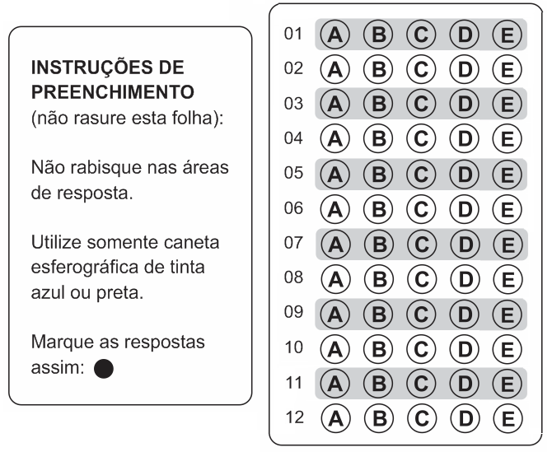
Notas das questões discusivas
13) a) ______________________
b) ______________________
c) ______________________
d) ______________________
14 - ( ) ( ) ( ) ( ) ( )
( ) ( ) ( ) ( ) ( )
15 - ______________________
______________________

Observe a figura abaixo e responda as questões 01, 02 e 03.
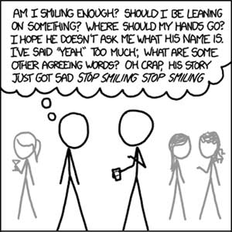
Questão 01

Marque corretamente o gênero textual da figura.
- Inner monologue.
- Business letter.
- Dialogue.
- Monologue.
- Travel booklet.

Questão 02

O personagem da figura não está conseguindo conversar com o amigo por que:

- Está pensando em outras coisas e não está prestando atenção no que o outro está falando.
- Está em dúvidas em como proceder, pois o colega é muito inteligente e ele não que cometer erros gramaticais.
- Ele está em dúvidas em como proceder na conversa em relação ao que deveria dizer e até mesmo quais gestos físicos fazer para que seja bem-sucedido na conversa.
- Ele está apaixonado pelo amigo e tudo o que ele vê são as características físicas do rapaz como suas mãos e rosto. Na verdade, ele nem está ouvindo, entendendo o que o outro está dizendo.
- Ele não sabe falar a língua do amigo direito e está se perguntando o significado das palavras que o outro está dizendo e está com receio de parecer idiota respondendo coisas que não tem nada a ver com o que o outro está dizendo.

Questão 03

Observando a expressão “OH, CRAP, HIS STORY JUST GOT SAD STOP SMILING STOP SMILING” podemos compreender que:

- O que está pensando não está entendendo o que o outro está dizendo.
- O que está pensando está entendendo o que o outro está dizendo.
- O que está com o copo na mão está rindo sem parar.
- O que está pensando está falando sem parar.
- Nenhuma resposta acima está correta.

Observe a figura anexo 01 e responda as questões 04, 05, 06, 07 e 08.

Questão 04

O gênero do texto é:

- To-do list
- Greeting card
- Brochure
- How-to booklet
- Classified ad

Questão 05

O texto traz o nome de diversas doenças. Marque a alternativa que tem uma doença que não aparece no texto:

- Chikungunya fever
- Dengue
- Malaria
- West Nile virus
- Zika

Questão 06

Sobre o texto é correto afirmar que:
- O panfleto foi produzido para turistas que visitam o Brasil.
- No texto diz que muitas pessoas estão morrendo por conta dessas doenças.
- O texto diz que não existe vacina e que a melhor estratégia está na prevenção.
- O texto cita o problema da microcefalia.
- Todas as respostas anteriores estão corretas.

Questão 07

A expressão que significa “mosquiteiro” está na letra:

- Bed net.
- Window screen.
- Sleep under.
- Door screen.
- Bed mosquito bag.
Questão 08

Marque a alternativa que tem a tradução de “dawn” e “dusk” respectivamente:
- Futebol e queimada.
- Amanhecer e anoitecer.
- Dia e noite.
- Brincar e correr.
- Vestido e pelado.

Para as questões que seguem observe o texto abaixo:

"Blueberry Pancakes"
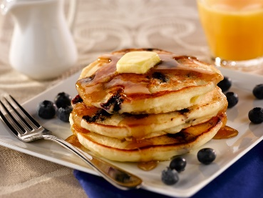
Fink
I really miss your blueberry pancakes
I don't buy maple syrup in Asda no more
Sunday morning cooking ‘em up
wearing my t-shirt, I'm lifting it up
And now I'm in the Holly Bush baby, the Holly Bush
The Holly Bush baby
Sitting at the table where it all began for us...
And everything else is momentary and
Everything else just stops
I'll have another pint of Stella please Brooke
And I remember before this place was so cool and so full and
I remember you wearing a yellow t-shirt
and you had a friend, I was dying to meet her and we did
back in the day
And now I'm in the Holly Bush baby, the Holly Bush
The Holly Bush baby
Sitting at the table where it all began for us...
And everything else is momentary and
Everything else just stops
Everyone else is secondary
Everyone else is temporary
and I read into the letter that is filled with beauty
the beauty of what was, what is, and what won't be
Sitting at the table where it all began for us...(4X)

Questão 09

O gênero deste texto é:

- Receipt
- Recipe
- Poem
- Greeting card
- Song lyric

Questão 10
Este texto é do tipo:
- Injuntivo
- Descritivo
- Informativo
- Narrativo
- Emotivo

Questão 11

Sobre o texto:

- Ele é uma receita de como fazer uma panqueca com cerejas azuis.
- Ele é um recibo de compra e venda de marcas de cervejas.
- Ele é texto cheio de metáforas de alguém que sente falta de outro alguém.
- Este texto fala de coisas do cotidiano como fazer uma refeição.
- Nenhuma resposta acima está correta.

Questão 12
O texto que contém a descrição de uma pessoa feita a partir da escrita de outra pessoa, que fala da vida, dos sucessos e fracassos e dependendo do caso da morte dessa pessoa, é um texto do gênero:
- Obituary
- Autobiography
- Biography
- Newsletter
- Brochure

Observe o texto e responda as questões:
Questão 13
Escreva o gênero dos textos abaixo:
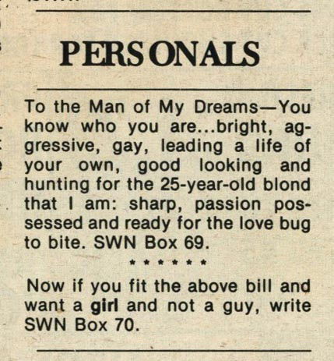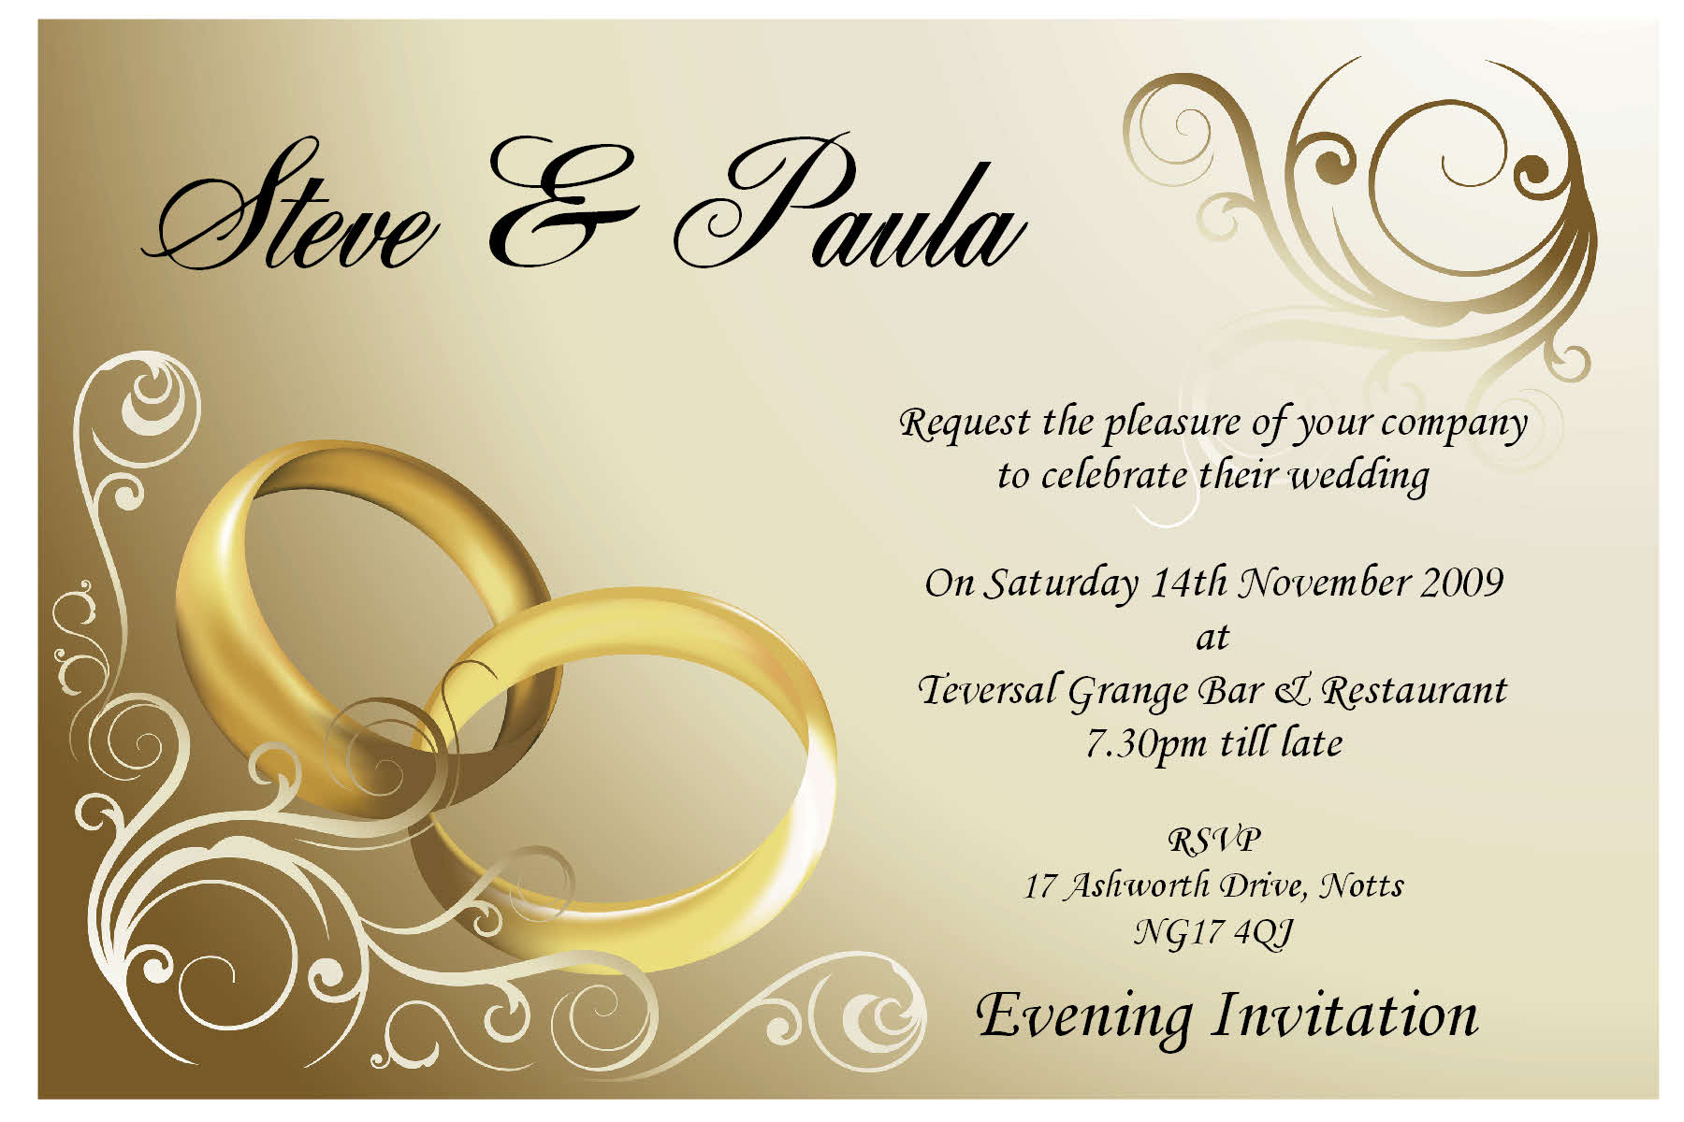
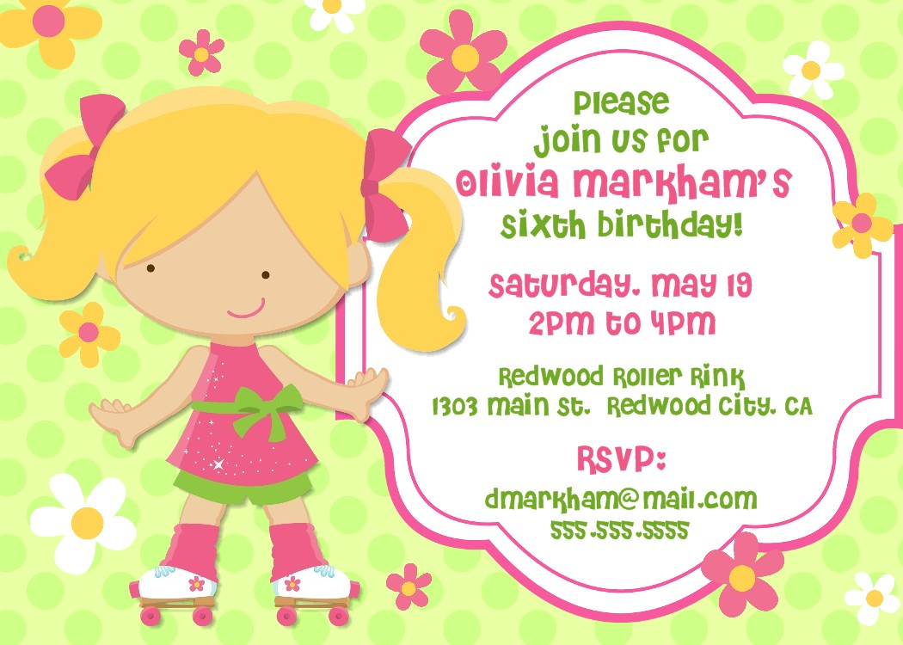
Escreva pelo menos 3 informações importantes de cada um dos textos acima (em português):
_____________________________________________________________________________________
_____________________________________________________________________________________
_____________________________________________________________________________________
_____________________________________________________________________________________
Questão 14
Relacione as colunas:

- Inner monologue
- Newsletter
- Comic strip
- Business letter
- Ghost story
- How-to booklet
- To-do list
- Short story
- Science article
- Travel brochure description
( ) É uma historinha em quadrinhos.
( ) É uma reportagem.
( ) É um panfleto de viagem.
( ) É um artigo científico.
( ) É um conto.
( ) É uma conversa de você para você mesmo (pensamento).
( ) É uma história sobre fantasmas.
( ) É um panfleto com instruções sobre algo/ como proceder diante de certas situações/coisas.
( ) Lista de coisas a fazer.
( ) É uma carta empresarial.

Questão 15
Escreva pelo menos dois outros gêneros que não apareceram na prova ou Escreva a tradução de 1 texto.
_____________________________________________________________________________________
_____________________________________________________________________________________
Anexo 01
